Отчет о проведении профилактической беседы на тему:
«Уголовная и административная ответственность за выезд за пределы РФ для участия в незаконных бандформированиях».

С целью профилактики преступности в молодежной среде, а также других правонарушений и преступлений, совершаемых несовершеннолетними, 4 марта в МКОУ «Н-Убекинская ООШ» прошла встреча учащихся с инспектором ПДН Гаджиевой Э.А.
Встреча с подростками в школе и проведение плановых профилактических бесед является неотъемлемой частью совместной работы инспектора по делам несовершеннолетних и школы. С учениками старших классов, в присутствии родителей, была проведена профилактическая беседа на тему: «Уголовная и административная ответственность за выезд за пределы РФ для участия в незаконных бандформированиях». В своей беседе Гаджиева Э.А. коснулась ответственности за незаконный выезд за пределы РФ. Подросткам было разъяснено, с каких лет наступает уголовная ответственность и какие наказания применяются за совершение преступлений.
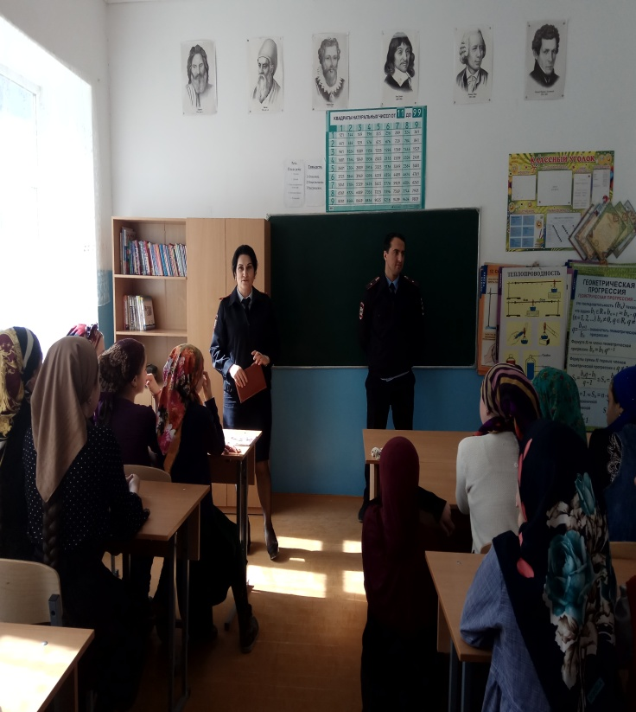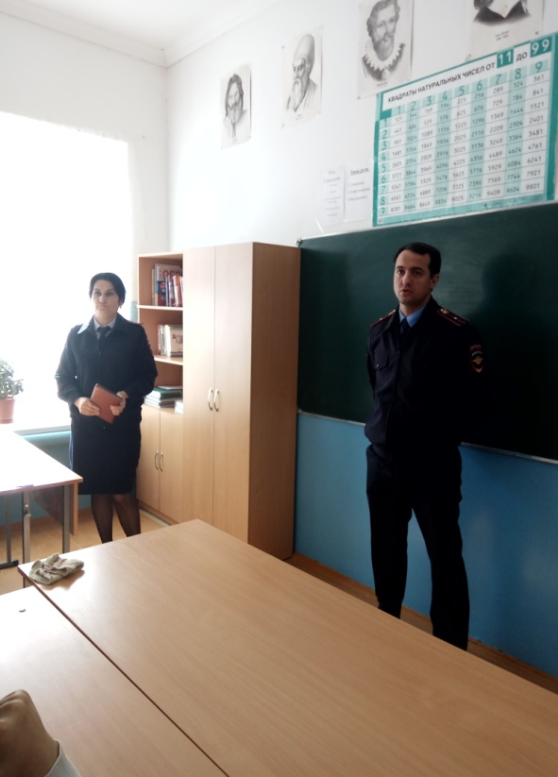
Далее инспектор рассказала ребятам о том, как не стать жертвой виртуальных группировок. Были подняты вопросы безопасности жизни и здоровья ребят, а также ответственности учащихся за сохранность личных вещей, которыми они пользуются самостоятельно.
Ребята с большим вниманием слушали инспектора и получили ответы на все интересующие их вопросы. Хочется надеяться, что данное мероприятие не прошло даром, и ребята запомнили, что их жизнь зависит только от них самих…

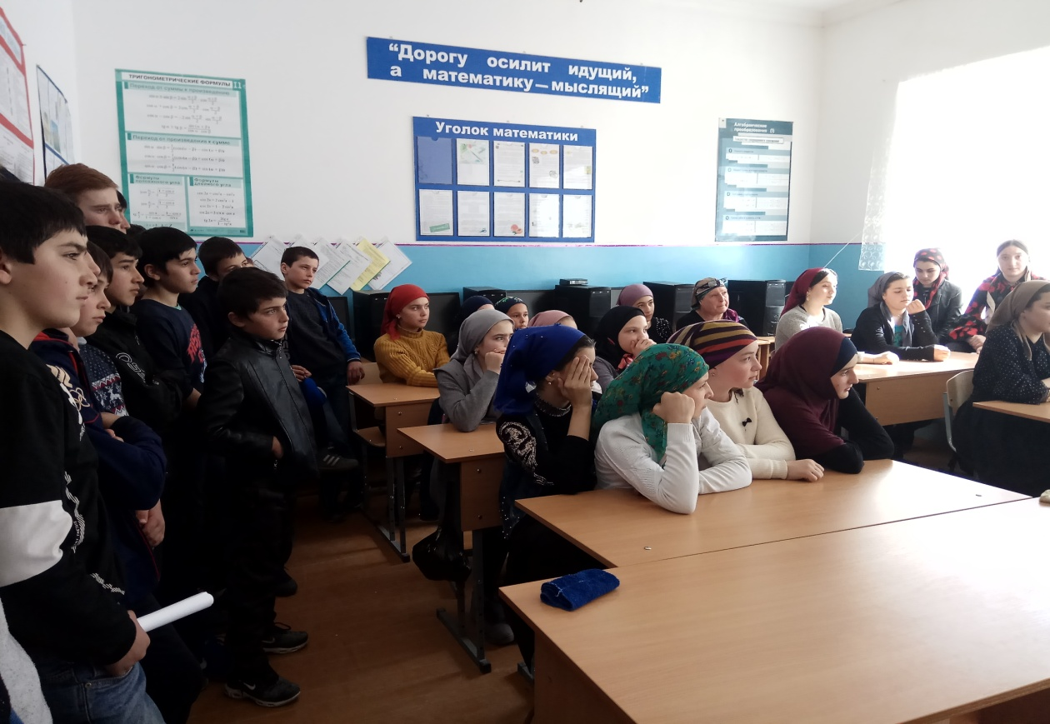

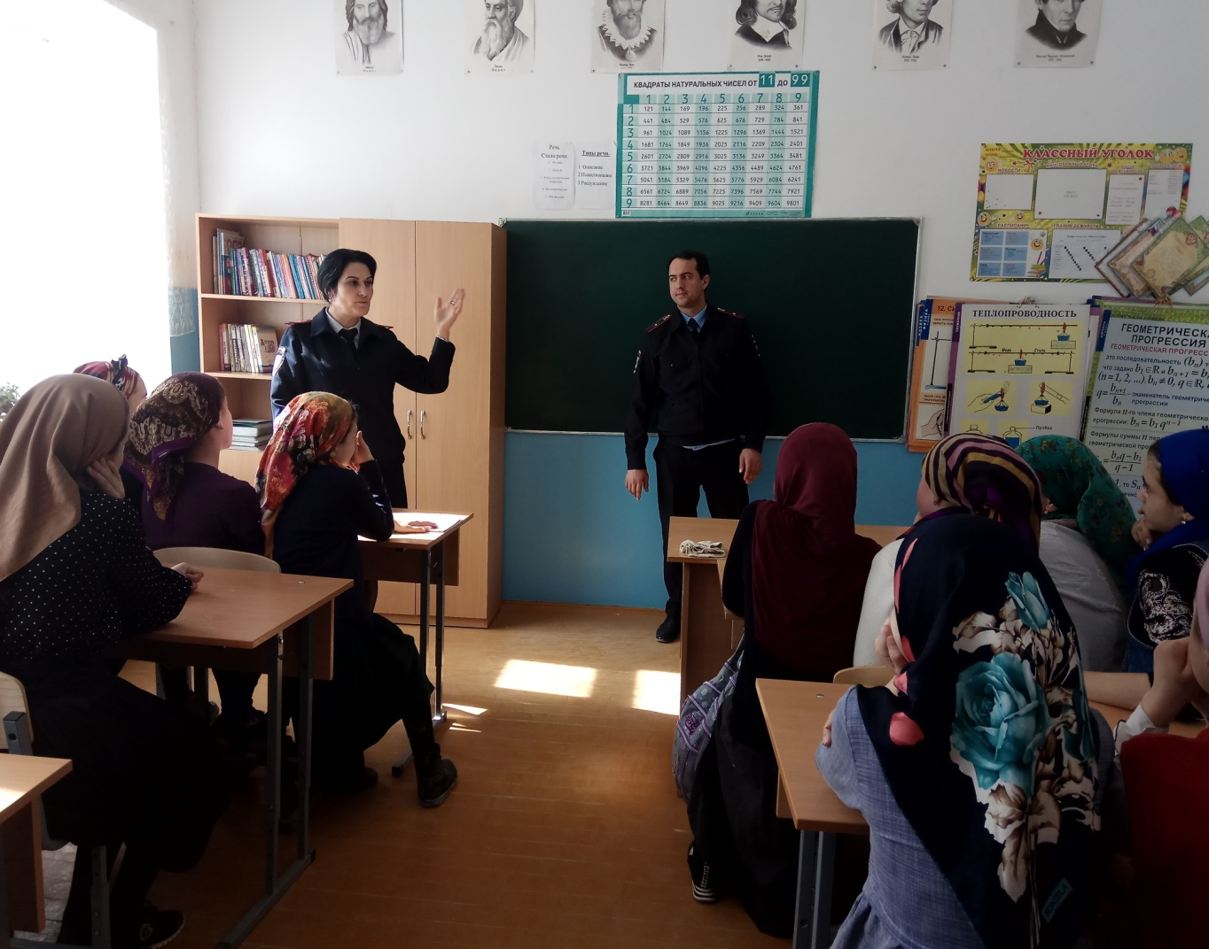

В заключение встречи Гаджиева Э.А. провела ряд индивидуальных бесед с учащимися по разным вопросам.
